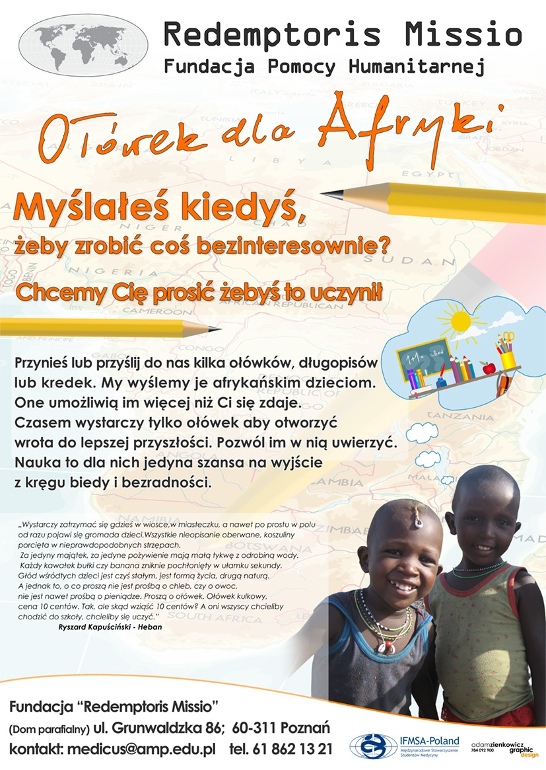

**W naszej szkole ołówki, długopisy, kredki zbieramy do 13 lutego 2015r**

**Przybory przynosimy do p. Anny Pajzert**